2014美国青少年高尔夫赛事培训营
主办单位:
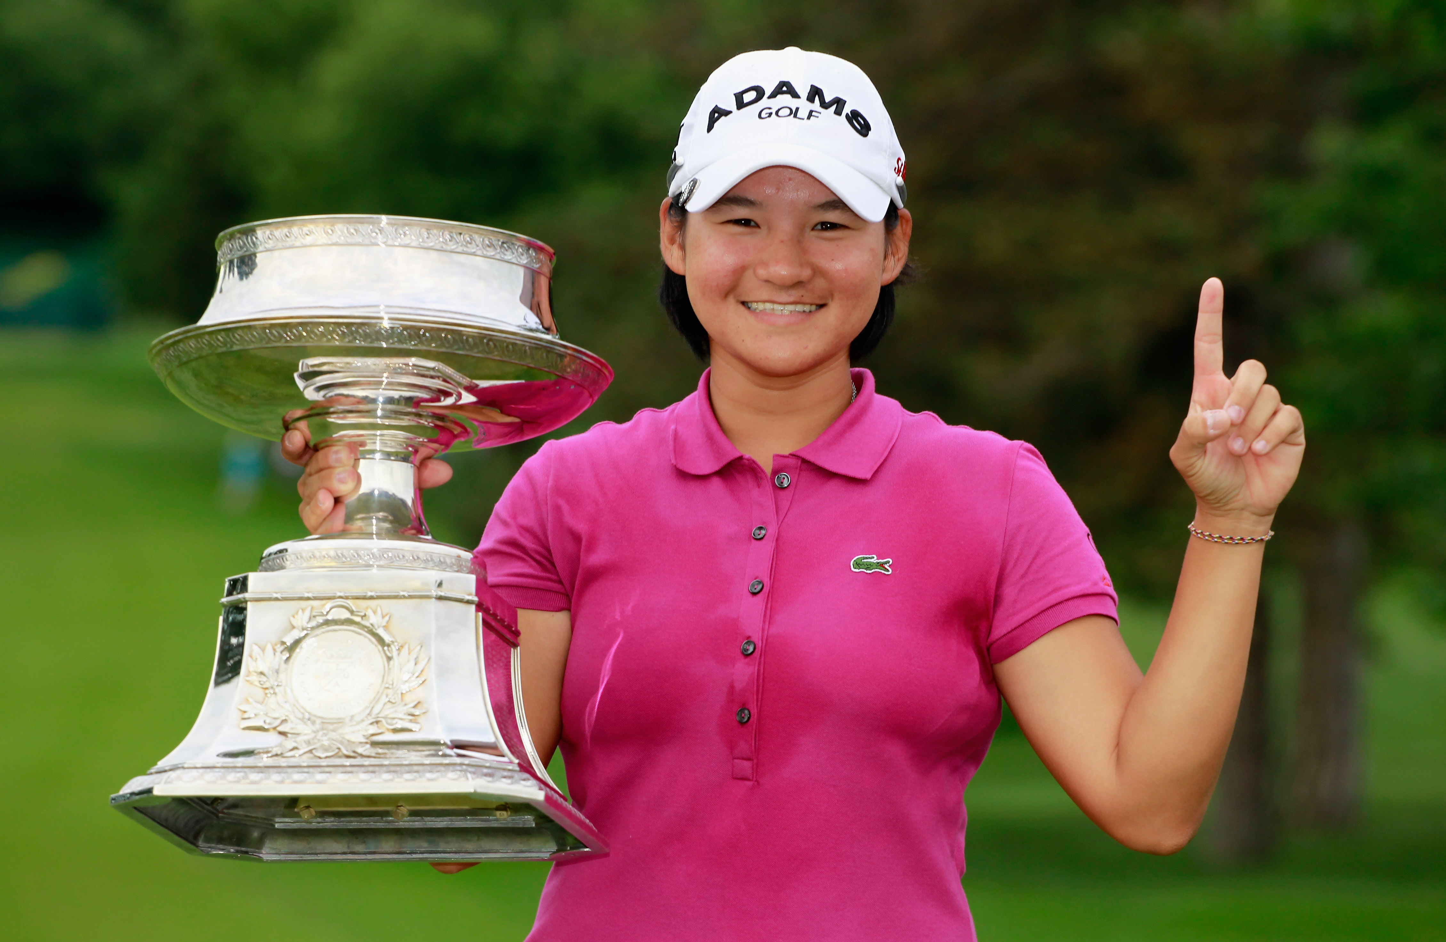
派格斯美国高尔夫为上海曾雅妮体育运动谘询有限公司所设立的中国第一家专门为高尔夫选手服务的谘询品牌，由女子华人高坛世界第一的曾雅妮女士和其父亲曾茂炘先生所创立，旨在协助中国的职业、业馀及青少年球手，连结美国完善的学习及赛事资源，省去烦琐的文书及摸索过程，尽早融入美国文化，并取得佳绩。
派格斯美国高尔夫留学谘询旨在传承曾雅妮从青少年至职业顶级训练及参赛的经验，携手合作国际专业培训系统，目标引领中国高尔夫，培养选手走向世界的舞台，为中国在奥运会上夺得奖牌。自2009年起每年协助许多青少年家庭赴美参赛就学，并成功获得美国大学教练的青睬。

活动名称: 2014年美国青少年高尔夫赛事培训营
培训营日期: 高级营(7月4日-8月2日)、 菁英营(30-50天)
招生对象:
- 高级营: 差点在10-25以间，9岁-17岁，有国内外青少年赛事参赛经验的男女青少年选手。
- 菁英营: 单差点，12岁-17岁，有参赛经验并赢得国内青少年赛事的男女选手。
招生人教: 20人(报满即止)
领队简介:
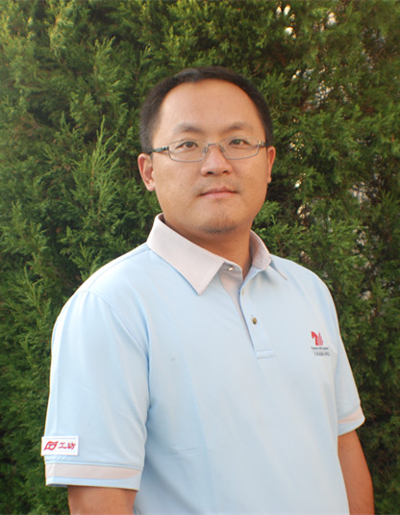
张凯钦
派格斯高尔夫的总经理张凯钦先生拥有美国新墨西哥大学运动管理硕士(Master’s of Sports Administration, University of New Mexico)，拥有近十年美国高尔夫学院管理经验，数年来成功地协助许多青少年赴美参赛并申请美国大学奖学金UC Berkley、USC、UCLA、U of Arizona、Norte Dame、U of Washington、Duke 等等一级大学。

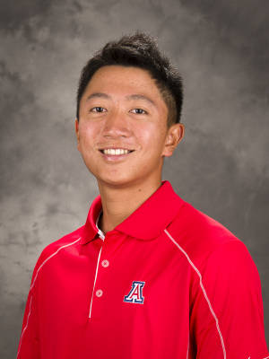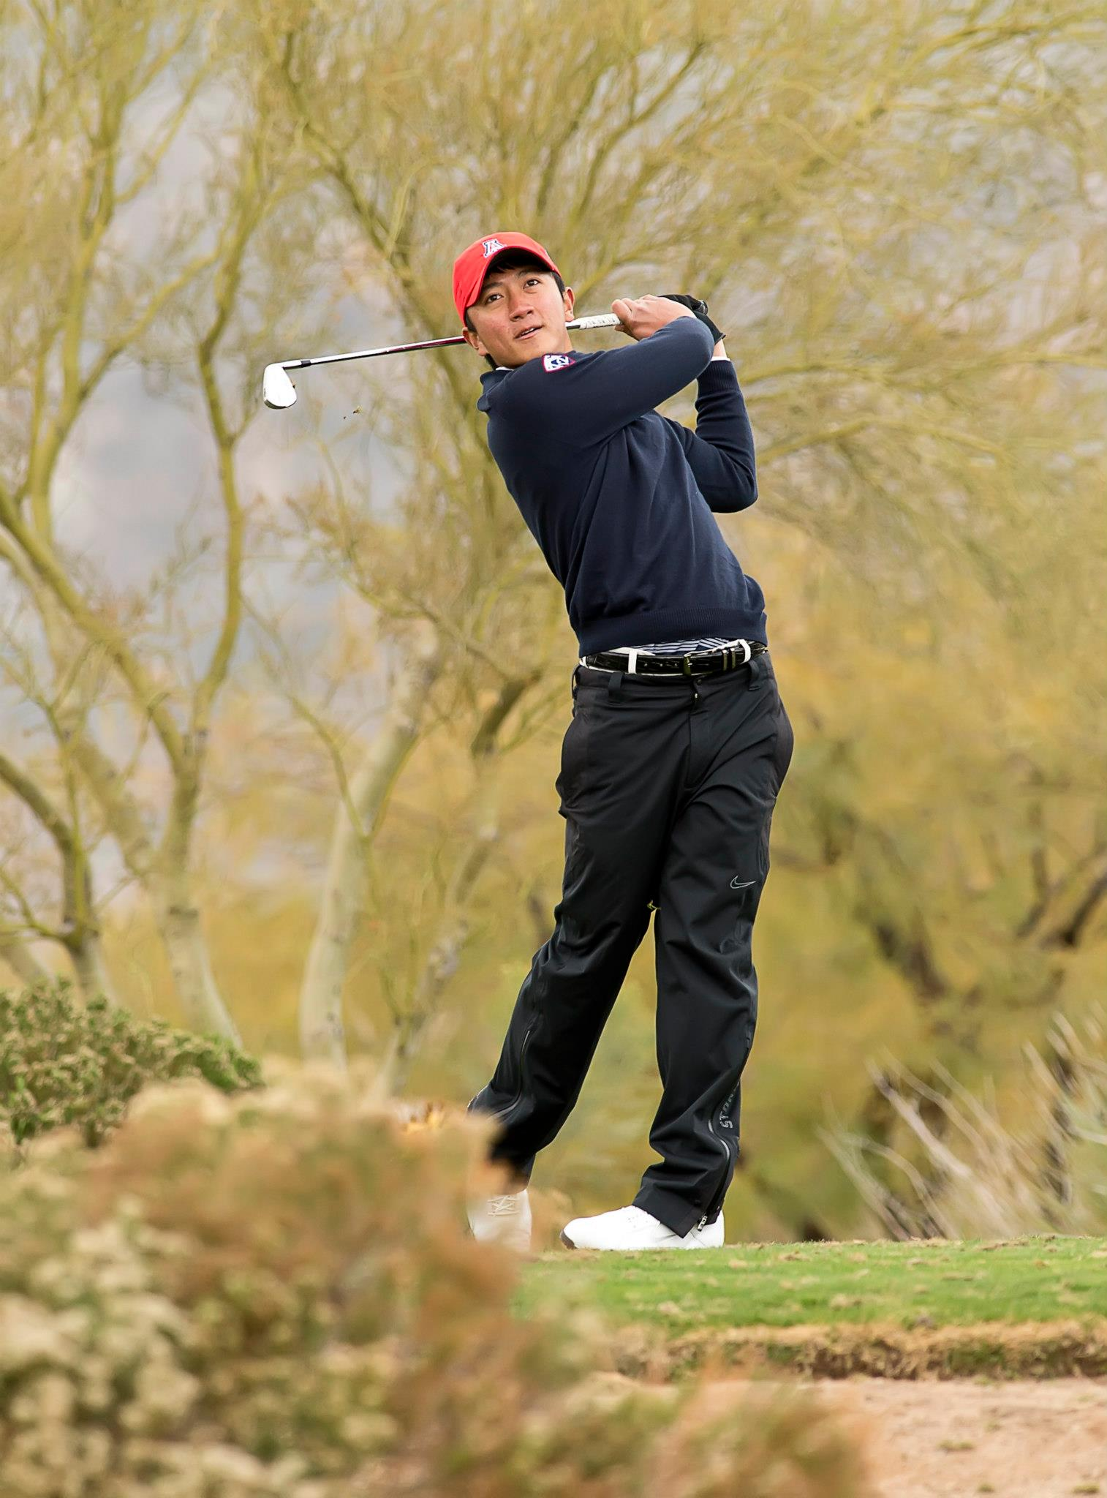
刘臻霖
- 美国亚历桑那大学(University of Arizona)高尔夫校队主力队员。
- 太平洋12大联盟(PAC-12) 学生运动员优秀学业提名者。
- 2013年中信业巡及希望赛亚军及中国业余锦标赛季军。
- 63杆个人最低杆纪录 (2012年亚历桑那Vistoso球场)。
- 2009年全美青少年锦标赛参赛资格。
- 2009年南加青少年比洞赛冠军。
今年夏天加入我们的五大理由:
- 深度了解美国文化: 专业的双语领队带领学员全方面的了解美国高尔夫，省去扰人的行程安排或语言问题，轻松体验美式全英语学习环境，深入了解美国文化。
- 顶级青少年赛事参与: 参加美国大型青少年赛事，赚取美国青少年赛事积分，与世界顶尖的青少年选手交流。
- 美国大学留学谘询:由美国一级大学校队队员带领，让学员能更深入地了解如何申请理想大学并实地考察，与大学教练及选手互动，为未来申请美国大学铺路。
- 球星级专业测试：现场参观并参与世界知名球具品牌，了解球具生产过程，并体验职业选手的球具量身订制过作。
- 顶级青少年教学系统：接受美国最好的高尔夫学院所设计的青少年培训课程， 接受长杆、短杆、下场、体能、心理等各方面的培训，成为高球明日之星。

青少年赛事亮点
圣地亚哥青少年大师赛 ( San Diego Jr Masters)
此赛事为卡拉威世界青少年锦标赛(Callaway Jr World)的前哨战，世界各国的青少年好手皆会提早到美国参加此赛事，并为隔一周的卡拉威世界青少年锦标赛作最好的淮备，本场赛事将在圣地亚哥地区最佳的球场中举办，并获得美国青少年高尔夫协会 (AJGA)的以及全美青少年高尔夫排行榜 (Jr Golf Scoreboard)的积分认可。更重要的是，该场赛事的各组冠军，将可取得隔周卡拉威世界青少年锦标赛的参赛资格。

南加州PGA青少年巡回赛 (SCPGA Jr Tour)
你知道世界知名球星 老虎伍兹(Tiger Woods)、米克尔森(Phil Michelson)、里奇福勒(Rickie Fowler)、杭特马汉(Hunter Mahan )等人有何共通点吗??那就是他们都是从小在南加州长大，并且参加南加州PGA青少年巡回赛而开始他们的高尔夫生涯的，这些球星都是在青少年时期，不断地参加南加州PGA青少年巡回赛，与南加州最好的青少年选手竞争，最终脱颖而出的好手，因此，南加州PGA青少年巡回赛可以说是冠军选手的最佳选择。

美国大学联盟赛 (College Golf Combine-West Combine)
许多人常常问为什麽美国可以培养出如此多的优秀高尔夫选手，而我们确认的答案一定是:”因为美国大学高尔夫的体制”。

美国拥有完善的青少年赛事体制(从当地赛事到地区性赛事一直到全国性的赛事)，青少年赛事体制之後，还有美国大学赛事(NCAA)，美国大学的赛事体制不仅仅是美国本土最好的业馀选手，并且还有很多世界其它国家优秀的业馀选手参与如澳大利亚、瑞典、西班牙、韩国、日本等等。这些优秀的业馀选手经过美国大学联赛的洗禮之後，再决定是否挑戰职业，一切都是按部就班来的。许多知名的职业选手都是在美国参与青少年赛事、加入美国大学、进而成为职业选手的如Tiger Woods、Phil Michelson、Paula Creamer、Lorena Ochoa、Annika Sorenstam、Rickie Fowler、朴仁杞、Stacy Lewis等等。
此赛事活动的最主要目的为提供一个平台，让美国大学教练和想进美国大学的青少年有互相接觸的机会，让大学教练招生更为快捷。
招生截止日期: 2014年6月1日(报满即止)。
报名及联络方式:
派格斯美国高尔夫留学谘询 (上海曾雅妮体育运动谘询有限公司)
上海市松江区赵昆公路3958号
张经理 电话: 021-33731842 手机: 13636673124
电邮: juuj50@hotmail.com

